Actividad 13: Configuración de rutas estáticas y por default
.

Nuestra tarea es realizar las configuraciones para tener comunicación de las estaciones de la LAN a las direcciones de Internet (que en este caso la Internet está simulada por un servidor y tres direcciones IP adicionales).

NOTA: El router del ISP y el servidor en Internet ya están configurados y son funcionales.
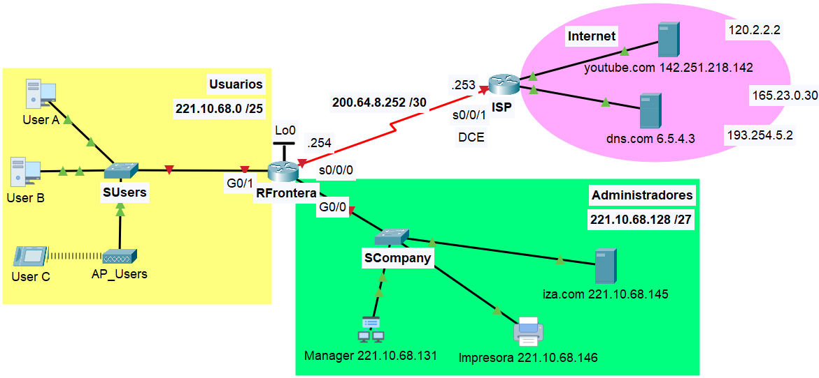

Para lograr la conectividad, se sugiere proceder con el siguiente orden:

- Configurar la interface s0/0/0 del router RFrontera:

Dispositivo | Interface | Dirección IP | Máscara de subred
RFrontera | S0/0/0 | 200.64.8.254 | 255.255.255.252

- Para interconectar la red local con el proveedor de servicios es necesario instalar una ruta estática por default. Instala, en el router RFrontera, una ruta estática por default para realizar la conexión con el ISP. La ruta por default puede ser directamente conectada o recursiva (next-hop). Escribe la ruta por default: _____________________________________
- Para interconectar el proveedor de servicios con las redes locales es necesario instalar rutas estáticas hacia estas redes. Instala, en el router ISP:
- Una ruta estática directamente conectada hacia la subred de Usuarios. Escribe la ruta estática:____________________________
- Una ruta estática recursiva o del next hop hacia la subred de Administradores. Escribe la ruta estática: ________________________________

- Para comprobar la configuración:

- Utiliza el navegador WEB de los equipos y la dirección IP o el nombre de dominio para acceder a los contenidos de los servidores. Si se despliega la página WEB correspondiente, tu configuración está correcta. En caso contrario, deberás corregir la falla.

Desde | Hacia | Dirección IP | Resultados Web Browser (Fail / Success)
User A | youtube.com | 142.251.218.142
Manager | dns.com | 6.5.4.3
youtube.com | iza.com | 221.10.68.145
- Realiza las siguientes pruebas de ping. Todos los pings deben ser exitosos. En caso contrario, deberás corregir la falla.

Desde | Hacia | Dirección IP | Resultados Ping  (Fail / Success)
User B | Impresora | 221.10.68.146
User C | Internet | 120.2.2.2
iza.com | Internet | 165.23.0.30

